«Согласовано»  Начальник управления Администрации городского округа г.Рыбинск Ярославской области  _________________М.К. Воронина  «___»____________2022 год | «Утверждаю»  Директор МБУ ДО г.Рыбинска  «ДМШ им. П.И. Чайковского»  ________________ М.И. Пермиловская  «___»____________2022 год

ПОЛОЖЕНИЕ
о VI Межрегиональном конкурсе юных пианистов
имени Марии Луарсабовны Челищевой

9-10 декабря 2022 года

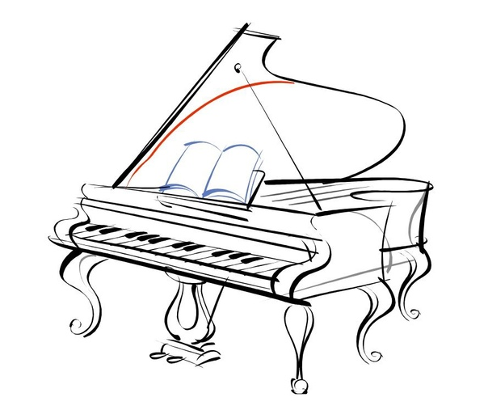

г. Рыбинск
2022 год

Общие положения
VI Межрегиональный конкурс юных пианистов имени М.Л.Челищевой проводится в рамках программы культурного сотрудничества городов Центра и Северо-Запада России. Для участия в конкурсе приглашаются учащиеся детских музыкальных школ и детских школ искусств городов Вологодской, Тверской, Новгородской, Костромской, Ивановской, Ярославской областей.
Конкурс посвящен памяти талантливой пианистки, ученицы Н.К. Игумнова и С.В. Рахманинова, основательницы фортепианной школы г.Рыбинска Марии Луарсабовны Челищевой.
Межрегиональный конкурс юных пианистов имени М.Л.Челищевой проводится 1 раз в четыре года.

Учредители и организаторы конкурса
- Управление культуры Администрации городского округа город Рыбинск
- МБУ ДО г.Рыбинска «ДМШ № 1 имени П.И. Чайковского»

Председатель оргкомитета: Воронина М.К.
Состав оргкомитета: Пермиловская М.И. – директор, Тихомирова А.А. – методист, Жарова М.А.- зам. директора по УВР, Фёдорова М.В. – зам. директора по УР, Баклагина Т.С. – преподаватель по классу «фортепиано», Львова А.К. - преподаватель по классу «фортепиано», Щербакова И.В. - преподаватель по классу «фортепиано».

Функции Оргкомитета:
– определение условий проведения Конкурса (порядок проведения, сроки, форма заявки на участие, критерии оценки, этапы, и т.д.);
– определение состава и организация Жюри;
– подготовка и проведение кампании с целью информирования максимально возможного количества потенциальных Участников о проведении Конкурса;
– информирование Участников о порядке проведения и основных этапах Конкурса;
– предоставление типовых форм и образцов всех документов, необходимых для участия в Конкурсе, включая форму заявки;
– вручение наград победителям и призерам Конкурса;
– принятие других организационных решений, направленных на решение задач, стоящих перед Оргкомитетом и Конкурсом

Цели и задачи конкурса
Цель конкурса: сохранение и продолжение традиций русской фортепианной школы.
Задачи:
- выявление и поддержка юных дарований;
- повышение уровня исполнительской культуры и совершенствование исполнительского уровня учащихся;
- активизация творческого сотрудничества преподавателей;
- повышение профессионального мастерства педагогов.

Условия конкурса
В конкурсе принимают участие учащиеся музыкальных школ и школ искусств в возрасте от 9 до 16 лет по трем возрастным группам:

младшая группа 9 - 10 лет,
средняя группа 11 - 12 лет,
старшая группа 13 - 16 лет.

Возраст участников определяется на 1 декабря 2022 года.
Порядок выступления определяет оргкомитет конкурса.

Сроки и место проведения конкурса
Конкурс проводится 9-10 декабря 2022 года.
Место проведения: МБУ ДО г. Рыбинска «Детская музыкальная школа № 1 имени П.И. Чайковского». Город Рыбинск, улица Радищева, 50.

Жюри конкурса
Жюри обеспечивает экспертную оценку выступлений участников и
определяет лауреатов, дипломантов Конкурса.
В состав жюри конкурса входят высококвалифицированные музыканты – преподаватели высших, средних музыкальных учебных заведений и ДМШ г. Москвы.

Решения жюри конкурса окончательны, обсуждению и пересмотру

не подлежат.

Участники заключительного Гала-концерта определяются решением жюри.
Оргкомитет оставляет за собой право вносить изменения в состав жюри в случае непредвиденных обстоятельств.

Критерии и система оценки конкурсных выступлений

Критерии оценки:

- выразительность исполнения, умение донести художественный образ,

содержание и настроение исполняемой музыки;

- сложность исполняемой программы;

- технический уровень исполнения;

- стабильность и уверенность исполнения.
Жюри оценивает выступления конкурсантов по вышеперечисленным критериям, оценка за каждый из которых составляет от 1-го до 5-и баллов.
Алгоритм принятия решения:
- каждый член жюри выставляет оценки по 20-ти бальной системе (по
четырём критериям, каждый из которых оценивается от 0 до 5 баллов);
- баллы суммируются и делятся на количество обсуждающих;
- определяется средний балл для каждого участника;
- выстраивается рейтинг по 20-бальной шкале.

Лауреат I степени – «19-20» баллов
Лауреата II степени – «18-19» баллов
Лауреата III степени – «17-18» баллов
Дипломант – «15-17» баллов
диплом Участника – «13-14» баллов

Формы награждения победителей и участников
Участники Конкурса в каждой возрастной группе награждаются:
– Дипломом Лауреата 1,2,3 степени.
– Дипломом Дипломанта.
– Дипломом Участника.
Оргкомитет и жюри конкурса могут учредить специальные дипломы, грамоты и призы. Преподаватели, подготовившие Лауреатов и Дипломантов конкурса, отмечаются благодарственными письмами. Жюри имеет право присуждать не все призовые места.

ПРОГРАММНЫЕ ТРЕБОВАНИЯ
Младшая группа (9-10 лет). Регламент выступления не более 8 минут.
- И.С. Бах. Маленькая прелюдия (фуга) или инвенция.
- I часть классической сонаты (сонатины) или вариации.
- Пьеса западноевропейского или русского композитора ХIХ - первая половина ХХ в.

Средняя группа (11-12 лет). Регламент выступления не более 12 минут.
- И.С. Бах. Двухголосная или трехголосная инвенция, прелюдия и фуга из ХТК или 2-3 части из Французской сюиты.
- I или II и III части классической сонаты (М. Клементи, Ф. Кулау, Й. Гайдн, В. Моцарт, Л. Бетховен) или классические вариации.
- Классическая пьеса русского или западноевропейского композитора ХIХ - первая половина ХХ в.

Старшая группа (13-16 лет). Регламент выступления не более 15 минут.
- И.С. Бах. Трехголосная инвенция или прелюдия и фуга из ХТК, 2-3 части из Французской или Английской сюиты, партита.
- Классическое сонатное аллегро (Гайдн, Моцарт, Бетховен)
или классические вариации.
- Развернутая концертная пьеса русского или западноевропейского композитора ХIХ - первая половина ХХ в.
Вся конкурсная программа исполняется наизусть; части сюит исполняются без повторов. Жюри имеет право прервать исполнителей в случае превышения лимита времени.

В случае неблагоприятной эпидемиологической обстановки на период проведения конкурса предусматривается возможность проведения конкурса в дистанционном формате (по видеозаписям). Просмотр конкурсных номеров осуществляется в течение 5 дней после окончания приема заявок. Результаты публикуются на сайте школы: 11.12.2022 года. Наградные документы будут доступны для скачивания.
Требования к видеозаписям:
– три произведения конкурсной программы записываются одним файлом, с одной камеры, без остановки видеосъемки между произведениями, без аудио и видеомонтажа;
– видеозапись конкурсного выступления осуществляется в концертном зале или подобном помещении;
– съемка должна быть выполнена со штатива, в высоком качестве, без акустических провалов и без отключения камеры;
– при видеосъемке важно, чтобы участник конкурса был хорошо виден (особенно руки исполнителя!), внешний вид участника должен соответствовать общим требованиям к концертной одежде;
– видеофайл должен быть подписан: Ф.И. солиста, город, образовательное учреждение, название исполняемых произведений (в полном соответствии с присланной заявкой);
– видеозапись выступления необходимо прислать на электронный адрес организатора конкурса chaik-school@bk.ru для размещения на канале YouTube не позднее 29 ноября.

Порядок подачи заявок и оплаты вступительного взноса
- срок подачи заявок - до 10 ноября 2022 года;
- заявка высылается в двух форматах:
• doc (документ Word без печати и подписи);
• pdf или jpeg (скан заполненной и распечатанной заявки с подписью и печатью руководителя направляющей организации).
- заявки на участие (см. Приложение 1) в конкурсе направляются в оргкомитет конкурса с пометкой «Конкурс имени М.Л. Челищевой» по электронному адресу: chaik-school@bk.ru
Заявки, оформленные не по установленной форме, написанные от руки или полученные после указанной даты, приниматься не будут.
К заявке прилагается копия свидетельства о рождении участника и согласие на обработку персональных данных (см. Приложение 3).

Участники конкурса вносят вступительный взнос 2500 рублей (размер вступительного взноса может быть изменён) на расчетный счет МБУ ДО г.Рыбинска «ДМШ №1 им. П.И.Чайковского» с пометкой «Вступительный взнос на конкурс пианистов» с указанием ФИО участника.
(образец квитанции – см. приложение 2).
Оплата производится по безналичному расчету
до 29 ноября 2022 года.
Расходы, связанные с пребыванием участников и их сопровождающих, берут на себя конкурсанты или направляющие организации. В случае отказа от участия в Конкурсе вступительные взносы не возвращаются.

Для участия в конкурсе необходимо предоставить:

- заявку на участие, заверенную подписью и печатью учебного заведения (форма заявки прилагается);
- копию свидетельства о рождении участника конкурса;
- копию квитанции об оплате вступительного взноса;
- согласие на обработку персональных данных.

Контактная информация
152934 Ярославская область, г. Рыбинск, ул. Радищева, 50,
ДМШ № 1 им.П.И. Чайковского, тел. (4855) 327 – 501.
e-mail: chaik-school@bk.ru
Официальная информационная группа в ВК:
https://vk.com/club190888657

Приложение 1: форма заявки
Приложение 2: образец квитанции
Приложение 3: форма «Согласие на обработку персональных данных
несовершеннолетнего».
«Согласие на обработку персональных данных
совершеннолетнего»

Приложение 1

ЗАЯВКА
на участие в VI Межрегиональном конкурсе
юных пианистов имени М.Л.Челищевой

ФИО участника (полностью)

Дата рождения: число, месяц, год

Возраст (лет на 1 декабря 2022 года)

Возрастная группа

Город, область

Общеобразовательная школа

Адрес, телефон, e-mail учебного заведения (направляющей стороны)

ФИО преподавателя (полностью), дата рождения, контактный телефон

Программа

Хронометраж

Наименование (полное и сокращенное) образовательного учреждения культуры, от которого представлен участник.

Подпись руководителя учреждения

Дата Печать

Приложение 2

В платеже обязательно указать фамилию и имя участника конкурса!

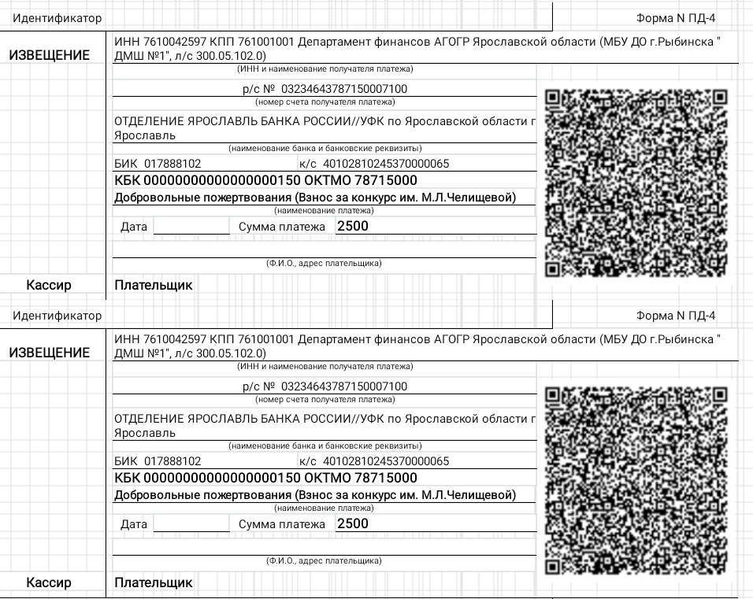

Приложение 3

СОГЛАСИЕ
на обработку персональных данных несовершеннолетнего

Я,__________________________________________________________________________________
(ФИО полностью)
проживающий (по регистрации в паспорте) по адресу:
____________________________________________________________________________________,
паспорт серия__________________ № _________________,
выдан____________________________________________________________«___»___________г.,
(название выдавшего органа) (дата выдачи)
Контактный телефон с кодом города ___________________________________________,
в соответствии с требованиями статьи 9 Федерального закона от 27.07.2006 № 152-ФЗ «О персональных данных», подтверждаю свое согласие на обработку Муниципальным бюджетным учреждением дополнительного образования города Рыбинска «Детская музыкальная школа №1 имени П.И. Чайковского» (г. Рыбинск, ул.Радищева, д.50) (далее – Оператор) персональных данных ________________________________________________________, чьим законным представителем я являюсь, и любая иная информация обо мне лично или относящаяся к личности, официальным представителем которой я являюсь (далее - персональные данные):
- Фамилия
- Имя
- Отчество
- Наименование документа, удостоверяющего личность
- Серия, номер документа, удостоверяющего личность
- Дата рождения
- Место регистрации
- Место учебы/работы
- наименование мероприятия/конкурса
с целью оформления документов для организации и проведения Межрегионального конкурса юных пианистов им. М.Л. Челищевой 9-10 декабря 2022 года.
Предоставляю Оператору право осуществлять все действия (операции) с моими персональными данными и персональными данными личности, чьим официальным представителем я являюсь, включая их сбор, систематизацию, накопление, хранение, обновление, изменение, использование, обезличивание, блокирование, уничтожение.
Передача указанных выше персональных данных может осуществляться в муниципальный орган управления образованием и органы государственной власти Ярославской области. Предоставляю операторам право передавать персональные данные:
- ФИО
-место учебы
- фотографии для публикации в открытых источниках информации.
Настоящее согласие дано мной «___» ________ 20_____ г. и действует до «___» _______ 20___ г.
(дата) (дата)
Я оставляю за собой право отозвать своё согласие посредством составления соответствующего письменного документа, который может быть направлен мной в адрес Операторов по почте заказным письмом с уведомлением о вручении, либо вручен лично под расписку представителю Операторов. В случае получения моего письменного заявления об отзыве настоящего согласия на обработку персональных данных, Оператор обязан немедленно прекратить их обработку.

_____________________________________/________________________________________
(подпись) (ФИО полностью)

СОГЛАСИЕ
на обработку персональных данных совершеннолетнего
Я, _________________________________________________________________________________
(ФИО полностью)
проживающий (по регистрации в паспорте) по адресу:
___________________________________________________________________________________,
паспорт серия__________________ № _________________,
выдан____________________________________________________________«___»___________г.,
(название выдавшего органа) (дата выдачи)
Контактный телефон(ы) с кодом города___________________________________________,
в соответствии с требованиями статьи 9 Федерального закона от 27.07.2006 № 152-ФЗ «О персональных данных», подтверждаю свое согласие на обработку Муниципальным бюджетным учреждением дополнительного образования города Рыбинска «Детская музыкальная школа №1 имени П.И. Чайковского» (г. Рыбинск, ул.Радищева, д.50) (далее – Оператор) моих персональных данных:
- Фамилия
- Имя
- Отчество
- Наименование документа, удостоверяющего личность
- Серия, номер документа, удостоверяющего личность
- Дата рождения
- Место регистрации
- Место учебы/работы
- наименование мероприятия/конкурса
с целью оформления документов для организации и проведения Межрегионального конкурса юных пианистов им. М.Л. Челищевой 9-10 декабря 2022 года.
Предоставляю Оператору право осуществлять все действия (операции) с моими персональными данными, включая их сбор, систематизацию, накопление, хранение, обновление, изменение, использование, обезличивание, блокирование, уничтожение.
Передача указанных выше персональных данных может осуществляться в муниципальный орган управления образованием и органы государственной власти Ярославской области.
Предоставляю операторам право передавать мои персональные данные:
- ФИО
-место учебы
- фотографии
для публикации в открытых источниках информации.
Настоящее согласие дано мной «___» ________ 20_____ г. и действует до «___» _______ 20___ г.
(дата) (дата)
Я оставляю за собой право отозвать своё согласие посредством составления соответствующего письменного документа, который может быть направлен мной в адрес Операторов по почте заказным письмом с уведомлением о вручении, либо вручен лично под расписку представителю Операторов. В случае получения моего письменного заявления об отзыве настоящего согласия на обработку персональных данных, Оператор обязан немедленно прекратить их обработку.

_____________________________________/________________________________________
(подпись) (ФИО полностью)

